特殊檢查注意事項-低渣飲食
發佈日期: 2009/5/26 下午 01:55:58 更新日期: 2011-01-05
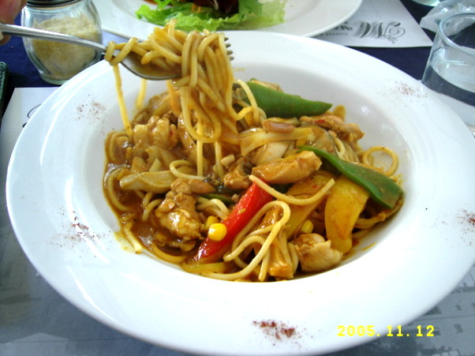
可食用麵條,但蔬菜水果不可食用
腸鏡檢查準備事項 低渣飲食 食物選擇表
食物種類 | 可食 | 忌食
奶類及其製品 | 無。 | 各式奶類及其製品。
肉、魚類 | 去皮去筋的肉、魚類，如：絞碎、剁碎、煮爛的瘦肉、家禽、魚等。 | 未去皮去筋之肉、魚類及油炸、油煎的肉、魚類；雞肫、鴨肫、牛筋等。
蛋類 | 除油炸、煎外其它各種烹調法製作之各種蛋類。 | 滷製過久的硬蛋。
豆類及製品 | 加工精製的豆製品，如：豆漿、豆腐、豆花、豆干等。 | 油炸過的豆製品及未加工的豆類，如:黃豆。
五穀類 | 精緻的五穀類及其製品，如米飯、麵條、吐司等。 | 全穀類及其製品，如：米糠、糙米、麥麩、燕麥、玉米、全麥麵包、黑麵包、麩皮麵包、紅豆與綠豆等。  根莖類食品，如:甘藷、芋頭、山藥等。
蔬菜類 | 各種過濾蔬菜汁。嫩的葉菜類。去皮、子的成熟瓜類。 | 粗纖維多的蔬菜，蔬菜的梗、莖及老葉，如竹筍、芹菜等。
水果類 | 各種過濾果汁。纖維含量少且去皮、子的水果，如:木瓜、哈蜜瓜、釋迦、新世紀梨、蓮霧、西瓜、香瓜、枇杷、荔枝、龍眼、香蕉等。 | 未過濾果汁及含高纖維的水果，如棗子、黑棗、楊桃、蕃石榴等。
油脂類 | 各種植物油、動物油及其製品。 | 堅果類，如腰果、花生、核  桃、杏仁、栗子等。
點心類 | 清蛋糕、餅乾。 | 加水果及堅果類製成的蛋糕與派。油炸的點心，如：沙其瑪等。
其他 |  | 刺激性調味品，如辣椒、大蒜或胡椒等。濃湯。  加果粒之果醬，蜜餞等。

